ЗАРЯЖЕННАЯ ПЛОСКОСТЬ И ШАРИК

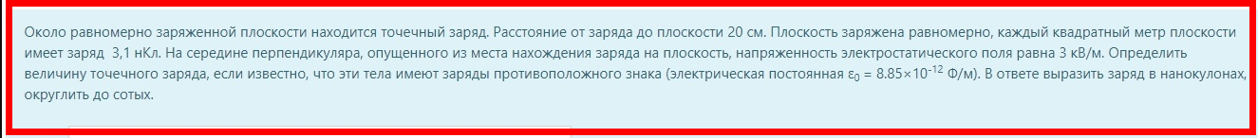

Решение.

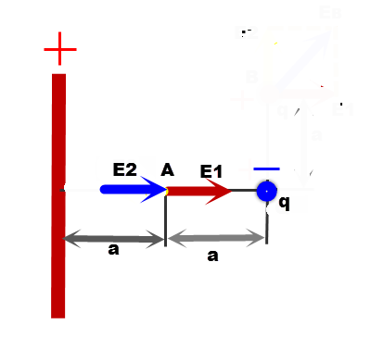

Напряжённость поля бесконечной заряженной плоскости

$$E_{1}=\frac{σ}{2{εε}_{0}}$$

Где $ε_{0}=8,85*{10}^{-12}\frac{Ф}{м}-электрическая постоянная$, $ε=1-электрическая проницаемость$ в вакууме и в воздухе

Напряжённость в точке А равна геометрической сумме напряжённостей от плоскости и заряда

$$\vec{E}=\vec{E_{1}}+\vec{E_{2}}$$

Модуль этой напряжённости

$$E=E_{1}+E_{2}=\frac{σ}{2{εε}_{0}}+\frac{q}{4πεε_{0}{\left(\frac{a}{2}\right)}^{2}}=\frac{1}{εε_{0}}\left(\frac{σ}{2}+\frac{q}{πa^{2}}\right)$$

Отсюда находим заряд

$$\frac{σ}{2}+\frac{q}{πa^{2}}=Eεε_{0}$$

$$\frac{q}{πa^{2}}=Eεε_{0}-\frac{σ}{2}$$

$$q=πa^{2}\left(Eεε_{0}-\frac{σ}{2}\right)=3,14*{0,2}^{2}*\left(3000*1*8,85*{10}^{-12}-\frac{3,1*{10}^{-9}}{2}\right)=$$

$$=3,14*{10}^{-9}Кл=-3,14нКл$$

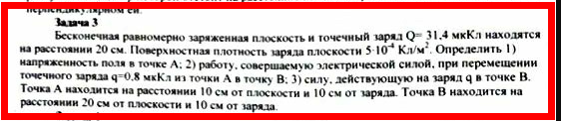

Решение.

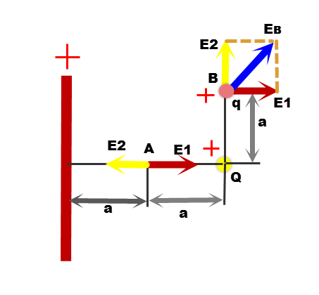

Напряжённость поля бесконечной заряженной плоскости

$$E=\frac{σ}{2{εε}_{0}}$$

Где $ε_{0}=8,85*{10}^{-12}\frac{Ф}{м}-электрическая постоянная$, $ε=1-электрическая проницаемость$ в вакууме и в воздухе

Также напряжённость электрического поля

$$E=-\frac{dφ}{dr}$$

Отсюда зависимость потенциала от расстояния

$$φ=-\int{E}dr=-\int{\frac{σ}{2πεε_{0}r}}dr=-\frac{τ}{2πεε_{0}}\ln{r+const}$$

Разность потенциалов между точками А и В от плоскости

$$φ\left(r_{1}=a\right)-φ\left(r_{2}=2a\right)=-\int_{r_{2}}^{r_{1}}{E}dr=-\int_{r_{2}}^{r_{1}}{\frac{σ}{2πεε_{0}r}}dr=-\frac{σ}{2πεε_{0}}\int_{r_{2}}^{r_{1}}{\frac{dr}{r}}=$$

$$=-\frac{σ}{2πεε_{0}}\ln{\frac{r_{1}}{r_{2}}}=-\frac{σ}{2πεε_{0}}\ln{\frac{a}{2a}}=\frac{σ}{2πεε_{0}}\ln{2}$$

Потенциал в точке А от заряда $Q$

$$φ_{А}=\frac{Q}{4πεε_{0}a}$$

Потенциал в точке В от заряда $Q$

$$φ_{В}=\frac{Q}{4πεε_{0}a}$$

Разность потенциалов между точками А и В от заряда $Q$

$$φ_{А}-φ_{В}=\frac{Q}{4πεε_{0}a}-\frac{Q}{4πεε_{0}a}=0$$

Потенциал в той или иной точке по принципу суперпозиции равен алгебраической сумме потенциалов от плоскости и заряда $Q$.

Так нас интересует работа по перемещению заряда q из точки А в точку В, то для нас важно знать разность потенциалов между этими точками, работа равна

$$A=q\left[\left(φ\left(r_{1}=a\right)-φ\left(r_{2}=2a\right)\right)+\left(φ_{А}-φ_{В}\right)\right]=$$

$$=q\left[\frac{σ}{2πεε_{0}}\ln{2}+0\right]=\frac{qσ}{2πεε_{0}}\ln{2}=\frac{0,8*{10}^{-6}*5*{10}^{-4}*\ln{2}}{2*3,14*1*8,85*{10}^{-12}}=5Дж$$

Индексами 1 и 2 обозначим соответственно плоскость и заряд $Q$

Тогда напряжённости от плоскости и заряда $Q$

$$E_{1}=\frac{σ}{2{εε}_{0}} E_{2}=\frac{Q}{4πεε_{0}a^{2}}$$

Напряжённость в точках А и В равна геометрической сумме напряжённостей

$$\vec{E}=\vec{E_{1}}+\vec{E_{2}}$$

Модуль этой напряжённости в точках А и В

$$E_{А}=E_{1}-E_{2}=\frac{σ}{2{εε}_{0}}-\frac{Q}{4πεε_{0}a^{2}}=\frac{1}{2{εε}_{0}}\left(σ-\frac{Q}{2πa^{2}}\right)=$$

$$=\frac{1}{2*1*8,85*{10}^{-12}}\left(5*{10}^{-4}-\frac{31,4*{10}^{-6}}{2*3,14*{0,1}^{2}}\right)=0$$

В точке В по теореме Пифагора

$$E_{В}=\sqrt{{E_{1}}^{2}+{E_{2}}^{2}}=\sqrt{{\left(\frac{σ}{2{εε}_{0}}\right)}^{2}+{\left(\frac{Q}{4πεε_{0}a^{2}}\right)}^{2}}=\frac{1}{2{εε}_{0}}\sqrt{σ^{2}+{\left(\frac{Q}{2πa^{2}}\right)}^{2}}=$$

Сила, действующая на заряд q в точке В

$$F=qE_{В}=\frac{q}{2{εε}_{0}}\sqrt{σ^{2}+{\left(\frac{Q}{2πa^{2}}\right)}^{2}}=$$

$$=\frac{0,8*{10}^{-6}}{2*1*8,85*{10}^{-12}}\sqrt{{\left(5*{10}^{-4}\right)}^{2}+{\left(\frac{31,4*{10}^{-6}}{2*3,14*{0,1}^{2}}\right)}^{2}}=22,6Н$$

Шарик массой m с зарядом q подвешен на тонкой изолирующей нити к вертикальной плоскости, по которой равномерно распределен заряд с поверхностной плотностью 12мкКл/м2. Нить образуют с вертикалью угол 65°, сила натяжения нити равна 0.23Н. Определите q.

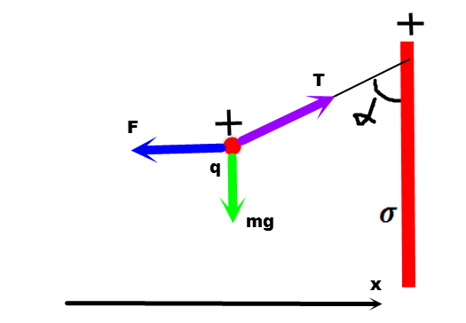

Решение. Напряжённость поля бесконечной заряженной плоскости

$$E=\frac{σ}{2{εε}_{0}}$$

Где $ε_{0}=8,85*{10}^{-12}\frac{Ф}{м}-электрическая постоянная$, $ε=1-электрическая проницаемость$ в вакууме и в воздухе

C другой стороны

$$E=\frac{F}{q}$$

Где $F-$ сила, действующая на заряд

Условие равновесия шарика в векторной форме:

Где сила натяжения нити

$F=qE=\frac{qσ}{2{εε}_{0}}-$ кулоновская сила отталкивания

$g=9,8м/{с^{2}}$– ускорение свободного падения

Условие равновесия шарика в проекциях на ось Х:

$$T\sin{α}-F=0$$

$$F=\frac{qσ}{2{εε}_{0}}=T\sin{α}$$

Отсюда заряд шарика

$$q=\frac{2{εε}_{0}T\sin{α}}{σ}=\frac{2*1*8,85*{10}^{-12}*0,23*\sin{65°}}{12*{10}^{-6}}=0,3*{10}^{-6}Кл=$$

$$=0,3мкКл$$

205.Поверхностная плотность заряда бесконечно протяженной

вертикальной плоскости 200 мкКл/м2. К плоскости на нити подвешен

заряженный шарик массой 15 г. Определить заряд шарика, если нить образует

с плоскостью угол 30 $°$.

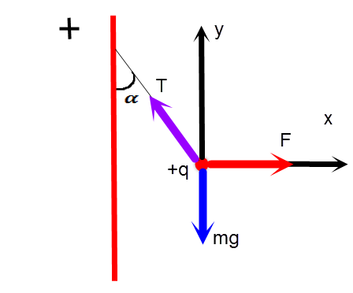

Решение. Напряжённость поля бесконечной заряженной плоскости

$$E=\frac{σ}{2{εε}_{0}}$$

Где $ε_{0}=8,85*{10}^{-12}\frac{Ф}{м}-электрическая постоянная$, $ε=1-электрическая проницаемость$ в вакууме и в воздухе

C другой стороны

$$E=\frac{F}{q}$$

Где $F-$ сила, действующая на заряд

Условие равновесия шарика в векторной форме:

Где сила натяжения нити

$F=qE=\frac{qσ}{2{εε}_{0}}-$ кулоновская сила отталкивания

$g=9,8м/{с^{2}}$– ускорение свободного падения

Условие равновесия шарика в проекциях на оси координат:

Ось Х: $F-T\sin{α}=0$

Ось Y: $-mg+T\cos{α}=0$

Выразим $T$ из первого уравнения и подставим во второе:

$$-mg+T\cos{α}=-mg+\frac{F}{\sin{α}}cos{α}=-mg+\frac{F}{tgα}=-mg+\frac{\frac{qσ}{2{εε}_{0}}}{tgα}=0$$

Отсюда заряд шарика

$$q=\frac{2{εε}_{0}mgtgα}{σ}=\frac{2*1*8,85*{10}^{-12}*0,015*tg30°}{200*{10}^{-6}}=0,8*{10}^{-9}Кл=$$

$$=0,8нКл$$

**11.36 Точечный заряд q=9 нКл находится на расстоянии l=4,5 см от бесконечной плоскости с поверхностной плотностью заряда 58 (мкКл)/(м^2). Найти силу F, действующую на этот заряд.**

Решение. Напряжённость поля бесконечной заряженной плоскости

$$E=\frac{σ}{2{εε}_{0}}$$

Где $ε_{0}=8,85*{10}^{-12}\frac{Ф}{м}-электрическая постоянная$, $ε=1-электрическая проницаемость$ в вакууме и в воздухе

C другой стороны

$$E=\frac{F}{q}$$

Где сила, действующая на заряд

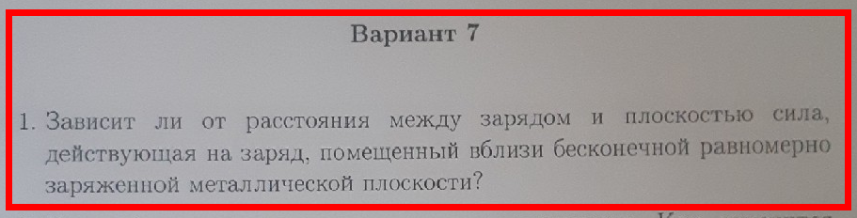

Решение. Напряжённость поля бесконечной заряженной плоскости

$$E=\frac{σ}{2{εε}_{0}}$$

Где $ε_{0}=8,85*{10}^{-12}\frac{Ф}{м}-электрическая постоянная$, $ε=1-электрическая проницаемость$ в вакууме и в воздухе

C другой стороны

$$E=\frac{F}{q}$$

Где сила, действующая на заряд

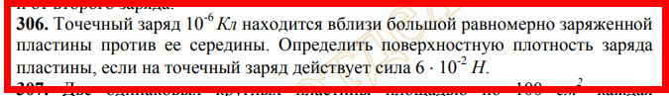

Решение. Напряжённость поля бесконечной заряженной плоскости

$$E=\frac{σ}{2{εε}_{0}}$$

Где $ε_{0}=8,85*{10}^{-12}\frac{Ф}{м}-электрическая постоянная$, $ε=1-электрическая проницаемость$ в вакууме и в воздухе

C другой стороны

$$E=\frac{F}{q}$$

Где $F-$ сила, действующая на заряд $q$

$$F=Eq=\frac{σq}{2{εε}_{0}}$$

Отсюда поверхностная плотность заряда

$$σ=\frac{2{εε}_{0}F}{q}=\frac{2*1*8,85*{10}^{-12}*6*{10}^{-2}}{{10}^{-6}}=106*{10}^{-8}{Кл}/{м^{2}}==1,1{мкКл}/{м^{2}}$$

Таким образом, сила, действующая на заряд $q,$ не зависит от расстояния от заряженной плоскости.